# ACTA No 54

# COMITÉ GESTION AMBIENTAL

En la ciudad de Medellín D.C., a los dieciocho días del mes de noviembre del año dos mil diez y nueve (2019), siendo las 8:00am, se reunieron en la calle 7 no 39-107, consultorio 1308, de esta ciudad, las personas que a continuación se relacionan

|  |  |  |
| --- | --- | --- |
| ***Nombre*** | ***Cargo*** |  |
| Martha Castañeda | Auditora |  |
| Bibey Holguín | Secretaria |  |
| Nidia Lopez | Secretaria |  |
| Vanessa Holguin | Secretaria |  |

**ORDEN DEL DIA**

1. Lectura del acta anterior y aprobación
2. Informe reporte de residuos

**DESARROLLO DE LA REUNION**

1. Lectura del acta anterior y aprobación**.** Se da lectura al acta No 53 y se aprueba para firmas.
2. Concientizar al personal médico en la separación de residuos, ya que ha visto residuos peligrosos en el contenedor de los reciclables como (gasas ensangrentadas) y los residuos ordinarios en papelera de residuos peligrosos y reciclables.
3. Se hizo reporte de residuos.

Siendo las 8:20 am en Medellín, a los dieciocho (18) días del mes de noviembre de dos mil diez y nueve (2019)

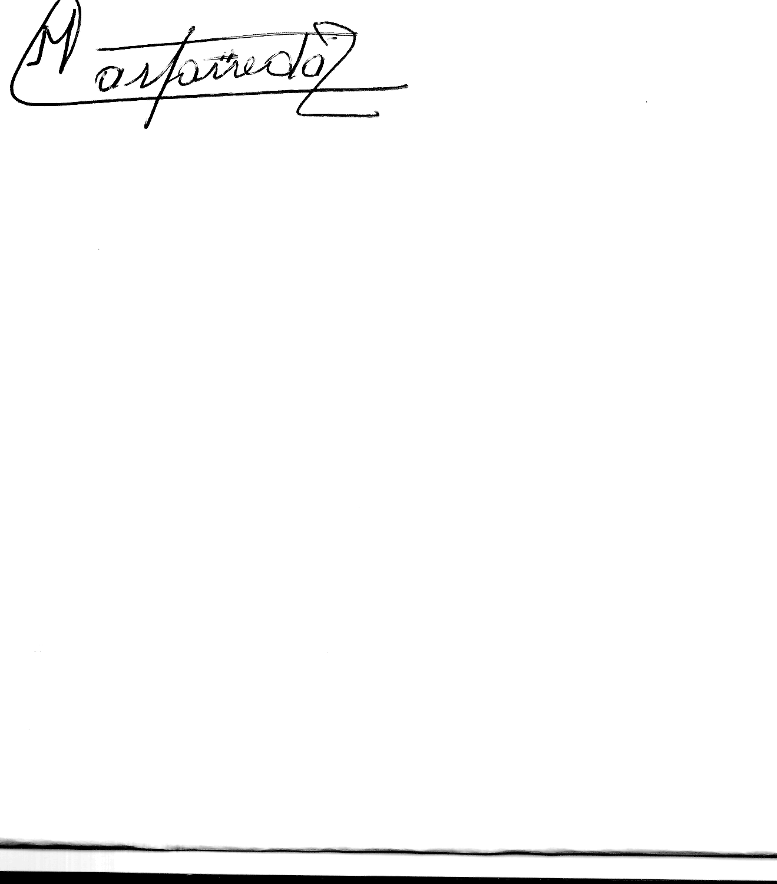

Martha Castañeda



Bibey Yoana Holguín



Nidia López